实验三 光照与阴影

1. 实验内容
2. 实现场景的光照和阴影。示例场景是一个球，需要达到的目标是实现对几何体的光照并以光源为投影中心生成阴影，程序要可以控制相机从不同角度观察，如下图所示。根据自己喜好可以绘制不同物体甚至多个物体。

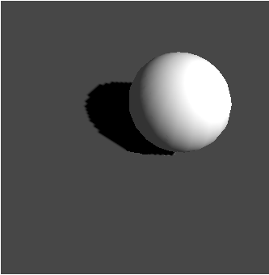

1. 具体内容
2. 绘制场景、模型

创建OpenGL绘制窗口，然后参考实验2.2内容读入三维场景文件（可以使用之前实验课提供的几何体的*.off文件）并绘制。为了和后期的阴影颜色区分，可以将窗口背景色设置为灰色。

1. 设置相机

参考实验3.1，设置相机并添加交互，实现从不同位置/角度、以正交或透视投影方式观察场景。

1. 添加光照和材质效果

参考实验3.3或实验3.4，实现Phong光照效果和物体材质效果。

1. 添加阴影效果

参考实验3.2，以步骤3中的光源位置作为投影中心，自定义投影平面（为计算方便，推荐使用y=0平面），计算阴影投影矩阵，为三维物体生成阴影。

1. 交互控制光源位置并更新阴影

参考实验2.1，使用鼠标点击（或其他方式）控制光源位置并更新光照效果，并同时更新三维物体的阴影。

1. 提交内容 **【请各位务必严格按照以下要求执行（图片仅供参考）】**
2. **程序代码**：本次实验提供参考代码，**程序运行窗口标题设为：“学号_姓名_实验三”**（如果出现乱码，可能是因为代码文件的字符格式问题，实验提供的文件字符编码为utf-8，改成GBK格式就不会出现乱码了）。最终提交代码中与实验内容相关部分必须写注释。

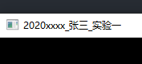

1. **实验报告**：内容完整，实验目的、实验步骤、实验结果、实验心得都要完成。 排版要整齐，字体要规范。每一实验内容有相应的文字描述和关键步骤的截图。
2. **上传格式**：按上述要求完成实验，一并提交电子版实验报告和源代码压缩包，文档和压缩包名称为“学号_姓名_实验三”。
   1. 提交文件包括：实验报告和源代码压缩包，命名格式均为“学号_姓名_实验三”。

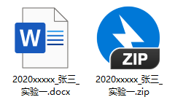

* 1. 源代码压缩包内要求有两个文件夹，一个为代码文件夹，命名为“code”，一个为可执行文件夹，命名为“exe”。

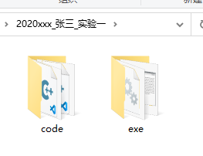

* 1. 代码文件夹中只能包含代码和代码需要用到的资源文件（比如纹理图片、模型），其他由编辑器或者编译器创建项目时候生成的文件全部都不要加上，不清楚的同学可以询问助教。

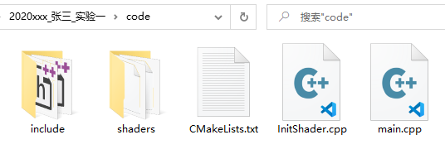

* 1. 可执行文件夹中，只包含可执行文件以及执行所需的动态库文件和资源文件等，要求可以直接点击该程序就可正常执行（详情可以查看实验1.1的ppt或者word最后的内容，每个配置方法最后有一页内容讲解）。

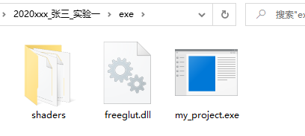

1. **截止时间：2021年11月24日 23:59**